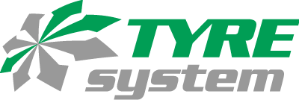

Ulm, 21.09.2022

TyreSystem: Markenneutrale RDKS-Schulungstermine in Ulm

Der Online-Großhändler TyreSystem bietet erneut Schulungstermine zum Thema Reifendruckkontrollsysteme (RDKS) in Ulm an. Das Weiterbildungsangebot besteht bereits seit 2018 und zeichnet sich durch seine praktische, markenneutrale Ausrichtung aus. „Der erste Termin am 23. September war bereits nach wenigen Tagen komplett ausgebucht. Das freut uns natürlich sehr“, erzählt Robin Schneider, RDKS-Experte bei TyreSystem. Er wird das eintägige Seminar leiten und die Teilnehmer kompakt in theoretischen und praktischen RDKS-Themen fit machen. Interessierte können sich noch für Samstag, den 01.Oktober 2022 über das Anmeldeformular unter www.tyresystem.de/rdks-schulungen für die RDKS-Weiterbildung anmelden.

Innerhalb der Schulung geht Robin Schneider insbesondere auf die Themen ein, welche häufig am RDKS-Expertentelefon und per E-Mail zur Sprache kommen: Wie finde ich den passenden Sensor für das Fahrzeug? Wie kopiere und programmiere ich Universalprotokoll-Sensoren? Wie baue ich einen Sensor richtig ein und lerne ihn an?

Mit dabei sind unter anderem Sensoren der Marken BH Sens, Schrader, Cub, Orange Electronic und Alligator. Diese werden im Seminar mit unterschiedlichen RDKS-Montagewerkzeugen der Hersteller BGS, Schrader, VDO und Würth verbaut. Bei den Programmiergeräten sind die Modelle ATEQ „VT46”, „VT56” und „VT57“, das Autel „MaxiTPMS TS508” und „TS608” vertreten. Das „PT4” von Alligator, das Cub Sensor AID Diagnosegerät sowie die „Tech500” und „Tech600” von Bartec stehen ebenfalls zur Verfügung.

Im theoretischen Teil werden gesetzliche Rahmenbedingungen und Hintergründe erläutert und die verschiedenen RDKS vorgestellt. Weitere Informationen können gerne per Mail an rdks@tyresystem.de oder telefonisch unter 07122 / 825 93 -440 bei Robin Schneider erfragt werden.

Bildmaterial:

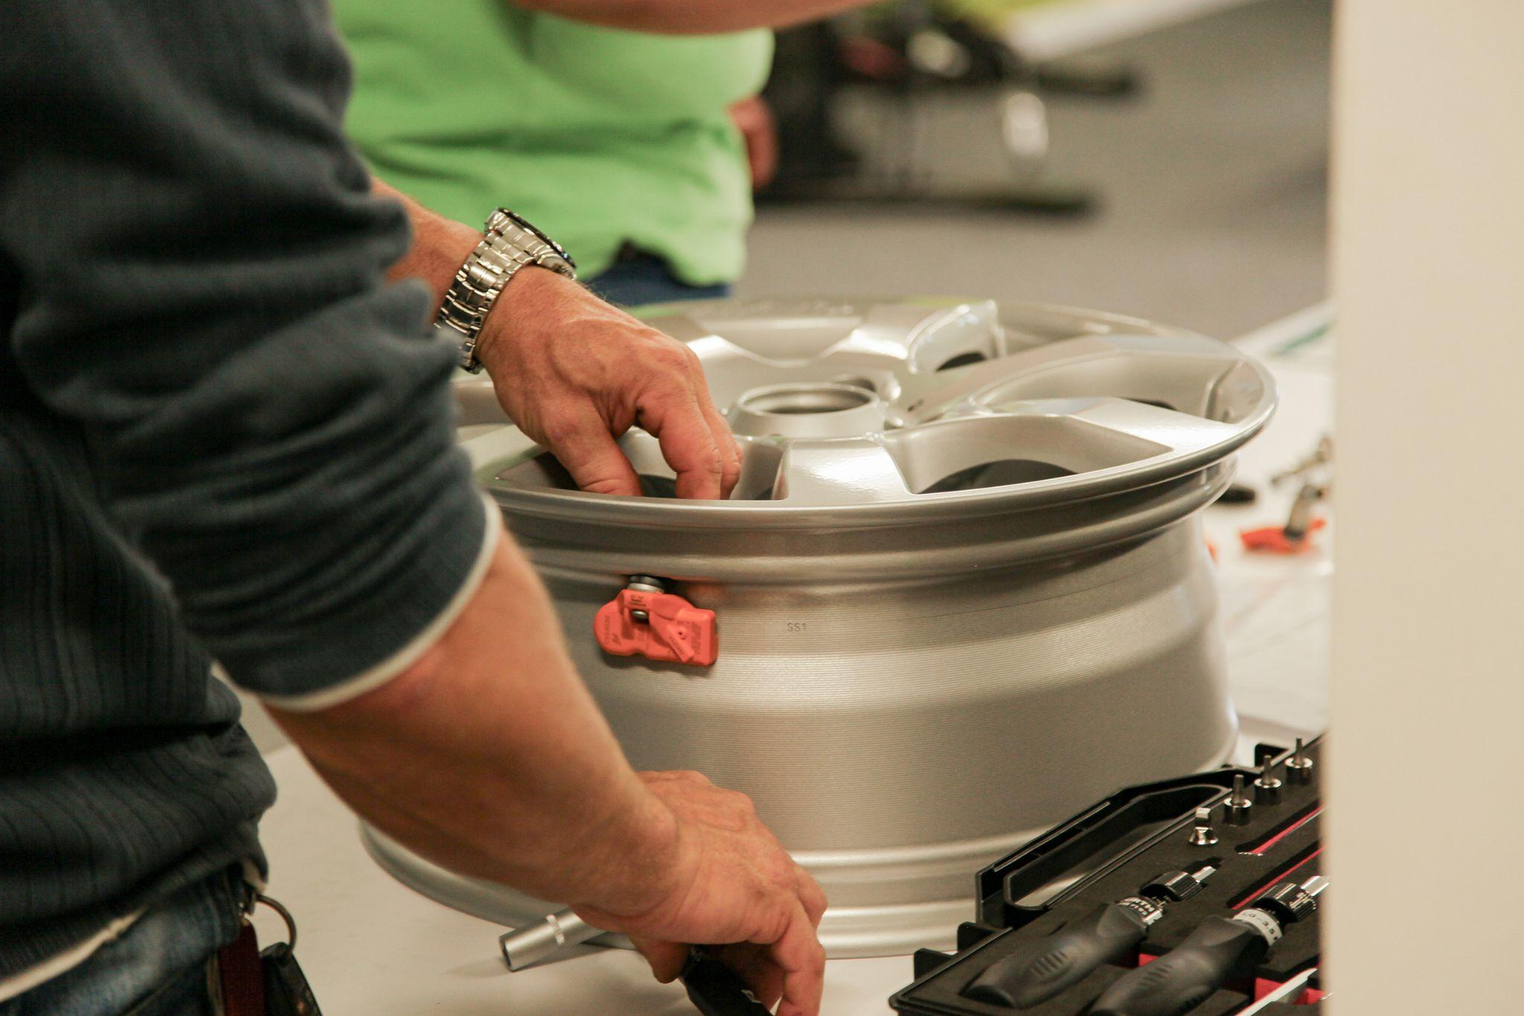 | Datei:  Titel: | 2022-09-22-tyresystem-rdks-schulung.jpg  Das markenneutrale und praxisnahe Konzept des Online- Großhändlers TyreSystem geht auf: Das Interesse ist groß und der erste Termin ist bereits ausgebucht. Die zweite Schulung findet am Samstag, den 01.Oktober statt. Interessierte sollten sich beeilen.

. . . . . . . . . . . . . . . . . . . . . . . . . . . . . . . . . . . . . . . . . . . . . . . . . . . . . . . . .

Über TyreSystem

Seit 2007 bietet das B2B-Onlineportal unter www.tyresystem.de seinen Kunden kostenlos eine der einfachsten Lösungen für den Online-Reifenhandel am Markt. Eine Vielzahl praktischer Funktionen und Module sowie Schnittstellen zu vielen Warenwirtschaftssystemen vereinfachen die tägliche Geschäftsabwicklungen von Reifenhändlern, Autohäusern, Kfz-Werkstätten und Transportunternehmen. Das mittelständische, inhabergeführte Unternehmen mit derzeit 165 Mitarbeitern wächst seit mehreren Jahren rasant und verfügt über jeweils zwei Standorte im schwäbischen St. Johann und Ulm sowie einen Sitz in Bretten
.. . . . . . . . . . . . . . . . . . . . . . . . . . . . . . . . . . . . . . . . . . . . . . . . . . . . . . . . .

Kontakt:

Rebecca Rohmeder
Öffentlichkeitsarbeit & Social Media
Telefon: 07122 / 82593 -611
E-Mail: rebecca.rohmeder@rsu.de

